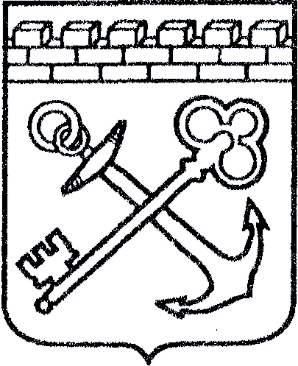
АДМИНИСТРАЦИЯ ЛЕНИНГРАДСКОЙ ОБЛАСТИ
КОМИТЕТ ПО КУЛЬТУРЕ ЛЕНИНГРАДСКОЙ ОБЛАСТИ

ПРИКАЗ

«___»____________2017 г. №_______________
г. Санкт-Петербург

Об отмене отдельных приказов комитета по культуре Ленинградской области

В связи разработкой проектов границ территории объектов культурного наследия в рамках проектирования объединенной зоны охраны объектов культурного наследия г. Гатчины в соответствии с государственным контрактом от 19.05.2016 г. № 6, уточняющих координаты поворотных точек ранее установленных границ территории объектов культурного наследия, в целях упорядочения нормативных правовых актов комитета по культуре Ленинградской области приказываю:

1.Отменить приказы комитета по культуре Ленинградской области:

от 05 декабря 2012 года № 37 «Об установлении границ территорий объектов культурного наследия федерального значения «Здание суконной фабрики, XVIII в., арх. Н.Львов», «Круглая рига, конец XVIII в., арх. В.Львов», «Кирха, 1800 г.», «Покровский собор монастырского подворья, 1904-1914 гг.», «Собор Петра и Павла, сер. XIX в.», «Съезжий дом, 1855 г.» в г. Гатчина Ленинградской области»;

от 30 января 2014 года № 01-03/14-04 «О внесении изменений в приказ комитета по культуре Ленинградской области от 05 декабря 2012 года № 37 «Об установлении границ территорий объектов культурного наследия федерального значения «Здание суконной фабрики, XVIII в., арх. Н.Львов», «Круглая рига, конец XVIII в., арх. В.Львов», «Кирха, 1800 г.», «Покровский собор монастырского подворья, 1904-1914 гг.», «Собор Петра и Павла, сер. XIX в.», «Съезжий дом, 1855 г.» в г. Гатчина Ленинградской области»;

от 23 июля 2014 года № 01-03/14-41 «Об установлении границы территории объекта культурного наследия федерального значения «Парк «Зверинец».

2. Настоящий приказ вступает в силу со дня его официального опубликования.
3. Контроль за исполнением настоящего приказа возложить на заместителя начальника департамента государственной охраны, сохранения и использования объектов культурного наследия комитета по культуре Ленинградской области.

Председатель комитета по культуре
Ленинградской области Е.В. Чайковский
Подготовлено:
Главный специалист отдела по осуществлению полномочий Российской Федерации в сфере объектов культурного наследия департамента государственной охраны, сохранения и использования объектов культурного наследия комитета по культуре Ленинградской области
_________________________________ Н.П. Большакова

Согласовано:

Заместитель председателя - начальник департамента государственной охраны, сохранения и использования объектов культурного наследия комитета по культуре Ленинградской области
_____________________________ А.Н. Карлов

Заместитель начальника департамента государственной охраны, сохранения и использования объектов культурного наследия комитета по культуре Ленинградской области
_____________________________ Г.Е.Лазарева

Начальник сектора правового обеспечения департамента государственной охраны, сохранения и использования объектов культурного наследия комитета по культуре Ленинградской области
_______________________________О.А. Лавриненко

Ознакомлен:

Заместитель председателя - начальник департамента государственной охраны, сохранения и использования объектов культурного наследия комитета по культуре Ленинградской области
_____________________________ А.Н. Карлов

Заместитель начальника департамента государственной охраны, сохранения и использования объектов культурного наследия комитета по культуре Ленинградской области
_____________________________ Г.Е. Лазарева

Начальник сектора правового обеспечения департамента государственной охраны, сохранения и использования объектов культурного наследия комитета по культуре Ленинградской области
_______________________________О.А. Лавриненко

Начальник отдела взаимодействия с муниципальными образованиями, информатизации и организационной работы комитета по культуре Ленинградской области

________________________________Т.П. Павлова

Главный специалист отдела по осуществлению полномочий Российской Федерации в сфере объектов культурного наследия департамента государственной охраны, сохранения и использования объектов культурного наследия комитета по культуре Ленинградской области
_________________________________ Н.П. Большакова

